NIEUWSBRIEF 03 oktober 2026

Periodiek worden beide VVE’n Parkresidentie (PRD) en Golfresidentie (GRD) geinformeerd over de voortgang van een verkenning naar een buurtaccu. De inhoud wordt o.a. afgestemd met de betrokken initiatiefnemers Rob van Arnhem namens de PRD en Bob Raadjes namens de GRD en wordt namens en door de Provincie Flevoland gevuld.

Verkenning over de haalbaarheid van een buurtaccu PRD en GRD Dronten.

Op 14 oktober jl. zijn vertegenwoordigers van beide VVE besturen GRD en PRD in D4S bij elkaar geweest om van de vertegenwoordigers namens de provincie Flevoland over de voortgang van de business case (BUCA) te vernemen. Bovendien is het voor de schrijvers van de BUCA van belang om feedback te krijgen over een aantal onderwerpen. Naarmate er verdieping in de diverse onderwerpen van de BUCA plaatsvindt, komen er nieuwe gezichtspunten boven tafel.
Ondanks het feit dat de uitkomsten van de concept BUCA positiever worden hebben we steeds uitgedragen dat er onderweg obstakels kunnen ontstaan die kunnen leiden tot een negatieve uitkomst van de BUCA en dat is nog steeds zo. Vooralsnog is er zeker voldoende perspectief om samen het proces voor het opstellen van een BUCA voort te zetten.
Bewoners moeten daarbij zelf afwegen of ze wachten met een grootschalige investering in een eigen thuis accu. Om die reden proberen we de BUCA voor het eind van het jaar bij de provincie Flevoland als document ter goedkeuring voor te leggen om dan over te kunnen gaan tot de volgende fase. Deze volgende fase behelst onder andere financiering, besturing en daadwerkelijke realisatie onder de voorwaarde van voldoende draagvlak en deelname bewoners. Dan ook zal aan individuele bewoners worden gevraagd om eventueel mee te doen bij het leveren en/of afnemen van stroom via de buurtaccu. Bovendien is dan ook duidelijk op welke wijze bewoners kunnen participeren in de investering van de buurtaccu.
Belangrijkste (wetensw-) aardigheden
Is het technisch mogelijk?
Gebleken is dat het technisch mogelijk is om een buurtaccu te plaatsen. Op basis van rekenmodellen en verwerking van de enquete gegevens blijkt dat:
- Een gezamenlijke buurtaccu ipv 2 aparte buurtaccus’s per residentie de voorkeur heeft. Twee aparte accu’s levert een hoger benodigd investeringsbedrag van ca. 30% op.
- In deze fase van de BUCA gaat de voorkeur uit naar een buurtaccu met een laad en ontlaad capaciteit van 1 MW met een opslagcapaciteit van 4 MWh. Er wordt echter ook een optie uitgewerkt met een capaciteit van 2 MW. Met deze optie kan worden “gehandeld” met stroom en kan Liander eventueel worden verleid (door het voorkomen van netcongestie) om individuele verzoeken voor een verhoogde bewonersaansluiting met voorrang in behandeling te nemen (niet op een jarenlange wachtlijst).
- Gebleken is dat een toekomstige buurtaccu, technisch gezien, op alle plaatsen binnen beide residenties geplaatst kan worden. In de verdieping is naar voren gekomen dat de nabijheid van een trafo niet noodzakelijk is; de buurtaccu kan worden ingeprikt op ieder willekeurige plaats in de ringleiding die door beide residenties loopt.
- Een buurtaccu kan worden ingegraven of kan worden meegenomen in de omgevings-inrichting waardoor het aan het zicht kan worden onttrokken.
Zie bijbehorende foto’s, slechts voor de beeldvorming:

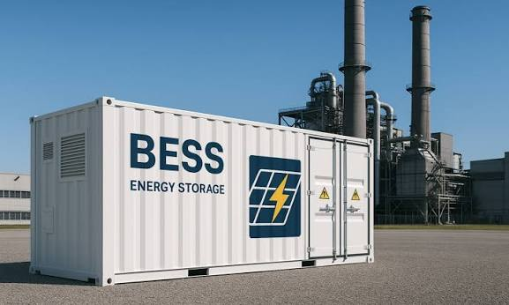
Voorbeeld van de grootte van een buurtaccu
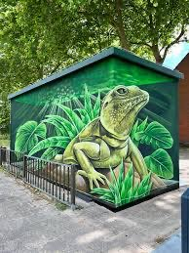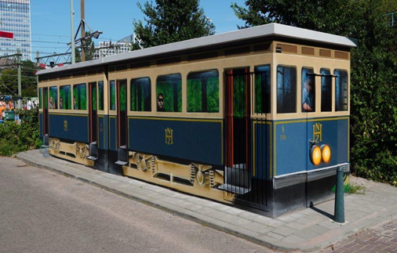
Voorbeelden van gerealiseerde bovengrondse buurtaccu’s
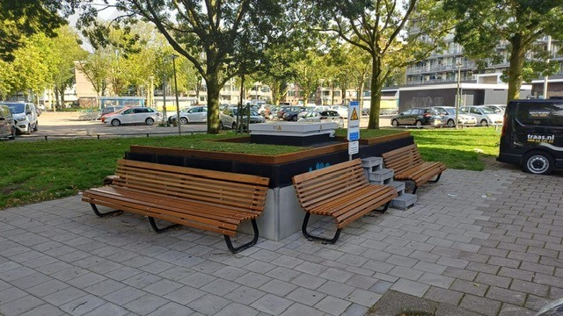
Voorbeeld van een gerealiseerde ondergrondse buurtaccu

Is het financieel aantrekkelijk?
De initiele BUCA geeft een aantal financiele voordelen aan. In combinatie met de optie “handelen” worden een aantal scenario’s uitgewerkt om te laten zien wat de voordelen bij deelname van verschillende aantallen bewoners per bewoner zullen zijn. De financiele voordelen worden gevonden in:
- Het leveren vanuit de buurtaccu aan bewoners op de momenten dat stroom op het externe stroomnet het duurst is. Vulling van de buurtaccu gebeurt op de momenten dat stroom (het) goedkoop(st) is.
- Geen of beperkt transportkosten te betalen aan Liander; is onderdeel van onderzoek.
- Onderlinge stroomleveringen worden verrekend zonder winstoogmerk, we hebben zelf invloed op de verrekenprijs van stroom.
- Eventuele BTW vrijstelling, wordt over onderhandeld.
- Bewoners die geen investeringsbedrag op de plank hebben liggen, kunnen toch gewoon meedoen met de buurtaccu.
- Mogelijkheden van Rijksbijdragen/subsidies voor de buurtaccu; is onderdeel van onderzoek.
Als inviduele bewoners mee willen/kunnen investeren in de buurtaccu wordt ook nog eens gerekend met een jaarlijks rendement, gedurende 15 jaar, van 6-8%; de uitgifte van certificaten ligt het meest voor de hand.
Voor de buurtaccu van 1 MW is op dit moment een indicatief investeringsbedrag benodigd van ca. 600k all-in. In de concretiseringsfase zal dit uiteraard in de markt worden uitgevraagd.

Governance (organisatie)
VVE’s kunnen reglementair/statutair niet in the lead zijn bij de inrichting van een governance voor een buurtaccu. Op dit moment wordt gedacht aan een energiegemeenschap (staat ook zo in de Energiewet): het gezamenlijk opwekken, gebruiken, delen, opslaan van hernieuwbare energie, waarbij de voordelen (sociaal, economisch of milieutechnisch) ten goede komen aan de leden en de lokale omgeving. Hierin kunnen diversen partijen participeren, zoals vertegenwoordigers van beide VVE’n, vertegenwoordiger(s) van de provincie, gemeente of andere externe partijen. Dit wordt nog nader uitgewerkt.

Vervolg
De komende weken wordt de BUCA verder verdiept en gecompleteerd, ook met de inbreng van de diverse consultaties. Het streven is om rond de jaarwisseling de BUCA vast te (laten) stellen.

Namens de provincie Flevoland,
Tjabin van Bergen en Maarten-Jan van Blijswijk

